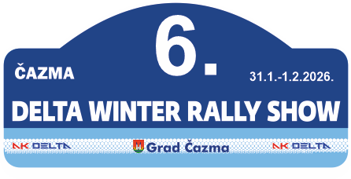

PRIJAVNI LIST ZA SHAKEDOWN / SHAKEDOWN ENTRY FORM

Startni broj / Start Number
Vozač / Driver
Suvozač / Co-driver
Prijavljujem / I am applying | 3 prolaza / 3 passes (30€) |  | 5 prolaza / 5 passes (50€)

Potpis / Vozača / Signature of / Driver

